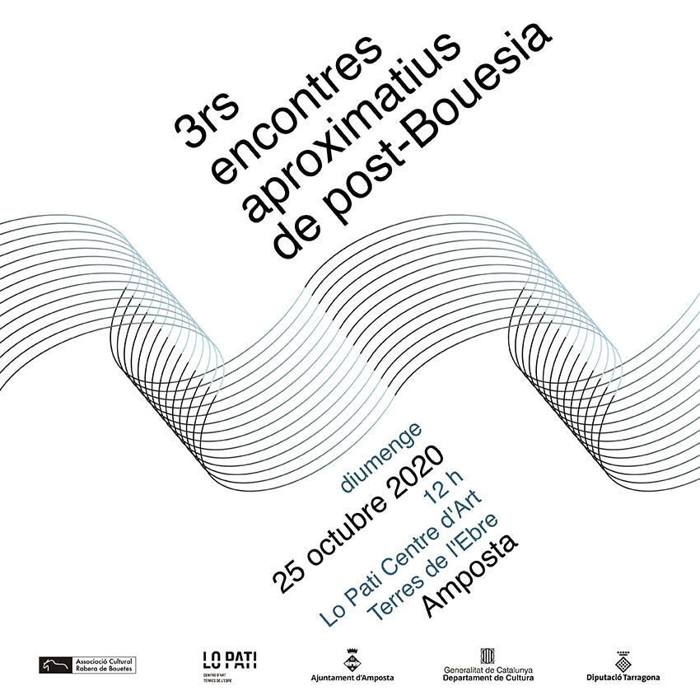

3RS ENCONTRES APROXIMATIUS DE POSTBOUESIA

QUI ETS TU SENSE IMPROVISAR?
TEORIA I PRÀCTICA DE LA IMPROVISACIÓ

COL·LECTIU FREE’T I ELS MÚSICS PARLADORS

CONCERT PERFORMANCE MÚSICA D’ACCIÓ SOUNDPAINTING

LO PATI, CENTRE D’ART DE LES TERRES DE L’EBRE, AMPOSTA

25-10-2020

12.00 H.

QUI ETS TU SENSE IMPROVISAR?
TEORIA I PRÀCTICA DE LA IMPROVISACIÓ.

Copiem del manifest dels 1rs encontres aproximatius de postbouesia: “Un ENCONTRE seria quan et trobes algú inesperadament pel carrer; aquí no hi ha càlcul, ni estratègia, ni tàctica, ni premeditació, passen les coses ‘perquè han de passar’; aquí no hi ha cap intenció, ni voluntat, passen les coses per sorpresa, inopinadament, sense voler-ho, sense saber-ho, sense propòsit, per casualitat, per atzar, d’una forma imprevista, inusitada, fortuïta, espontània, immediata, fugaç, indeterminada, intuïtiva, transitòria, efímera, mòbil, dinàmica, viva, tendra.”

“Un ENCONTRE seria quan els músics improvisen. Un ENCONTRE seria quan s’acull l’energia de la poesia i el pensament i la matèria s’hi ajunten.”

Seguim copiant: “...ferments de poesia enfront de models o patrons de conducta.” “Aproximar-se a un saber que no pesa, a un saber-mosquit...” “Postbouesia com a viatge de bou a mosquit, com a transmutació d’animal en infra-animal, com a pèrdua de pes, com a vol definitiu...”

Seguint el fil musical, podríem establir dos categories: improvisació i no-improvisació.

Apuntar que aquestes categories musicals ens semblen més reals que no d’altres categories (o etiquetes) més acceptades per l’opinió (ideologia) corrent i dominant: clàssica, jazz, pop, folklore...

La improvisació i la no-improvisació musicals impliquen una teoria o actitud (reflexió, anàlisi, pensament, paraules, textos) sobre el fet específic musical i la seva relació amb el context (món). I aquesta actitud o teoria fa tocar (fer) música, porta a la pràctica musical de la improvisació o de la no-improvisació. I aquesta pràctica musical, al seu viatge, fa reflexionar, determina una teoria o actitud, condiciona un tarannà.

El món musical es dol d’incapacitat de paraules, li manquen les funcions espiritual i social de les paraules, el món musical no té ni veu ni vot: es diu que a la música no li calen paraules, que és un llenguatge universal que tothom entén, que és abstracta, que no cal explicar-la, que s’explica per sí mateixa. Queda clar que la música està feta de sons, però també queda clar que aquests sons es relacionen amb un entorn, un context.

La ruïna de les paraules vol dir la ruïna de la perspectiva que vol dir la ruïna de l’ordre de la frase musical i que vol dir la ruïna del subjecte (el músic).

I aquella frase famosa de que l’orella no és un ésser, de que el músic no és només una orella, sinó que és un cos, un ésser. L’hipocondríac nega el seu cos. En temps de pandèmia, encara més. Pels seus gestos a l’escenari els coneixereu.

US PRESENTEM AL COL·LECTIU FREE’T I ALS MÚSICS PARLADORS

El Col·lectiu Free’t fa ús de tots els mitjans artístics al seu abast (especialment el soundpainting i la improvisació lliure) per bastir una poètica que inventa risc a tot drap, tractant les convencions com si fossin draps bruts i no fent fàstic dels draps de netejar tota mena de racons bruts (seguint a Joseph Beuys) dels centres i perifèries musicals i artístiques. L’art pobre o brut contradiu i combat l’art ric o massa net, per massa llustrós i satisfet. La perfecció i l’excel·lència són trampes d’un món massa dogmàtic, un món que sempre vol tenir la Raó i dir el què s’ha de fer.

Ep, els Free’t sempre van sense concessions fins al darrer racó, aprofundint en la visió/auscultació del món i en la relació entre ells i el context, a la recerca del so/soroll inèdit que és un llamp poètic, aquell so/soroll inèdit que trenca amb la fragmentació i codificació del ‘sempre el mateix’. Sí senyors, els Free’t tenen la potència de saber el que volen.

El Col·lectiu Free’t són: Maria Mora, Laia Roset, Alba Vicario, dansa; Maria Berengué, violí; Rafel Esteve, contrabaix; Montse Piqué, veu; Miquel Àngel Marín, clarinet baix; Maria Montseny, escenògrafa; Arnau Millà, soundpainter. I amb la col·laboració de Carlos Martorell Shoeg, electrònica.

Un Músic Parlador és algú que quan toca també parla (no obligadament al mateix temps, depèn sempre de l’instrument que es toca), que entén les paraules com a part del dispositiu musical, amb la mateixa importància que d’altres sons o sorolls, intencionals o no. L’speech (pregó o parlament) pot ser discursiu o no.

El concert començarà amb una introducció-discussió teòrica (parlar) i pràctica (tocar) sobre teoria i pràctica de la improvisació: la transformació d’una clàssica taula asseguda de debat intel·lectual en una taula polvoritzada de debat espiritual i d’interacció musical parlada i tocada i en moviment escènic entre els anomenats Músics Parladors, tots ells avesats a la improvisació musical de paraules: Javier Entonado, trombó i veu (Madrid), Sofía Fernández, bateria i veu (Gijón), Llorenç Barber, campanes i veu (València), Montserrat Palacios, veu (Mèxic/València), Miquel Jordà, saxo i veu (València/Barcelona).

Sense solució de continuïtat, es donarà pas a una sessió col·lectiva de música d’acció, improvisació i soundpainting, amb el Col·lectiu Free’t i els Músics Parladors, sota la direcció del flautista i soundpainter Arnau Millà.

